网站工程《移动端项目整合课程》月考-技能A卷——胡均

学院 班级 姓名

|  |  |  |  |  |  |
| --- | --- | --- | --- | --- | --- |
| **题号** | **一** | **二** | **总分** | **批卷人** | **审核人** |
| **得分** |  |  |  |  |  |

1. **技能考试时间为：一小时**
2. **技能题（共100分）**
3. **题目要求：**

密 封 线 内 不 要 答 题

1. 按要求完成下面的各项需求。
2. 必须有录屏，无录屏者一律0分处理，必须是完整的考试录屏(只有单独录效果录屏按0分处理)，录屏过程中不允许有暂停行为，若是发现，按考试作弊处理，桌面必须有自己的学院、班级、姓名。
3. 上交U盘时，U盘中只允许有自己考试的项目，否则按零分处理。
4. **效果要求：**
5. 根据素材实现项目的排版
6. mock出题目数据（5条）并通过接口请求返回(接口数据可参考下图，也可自己mock)
7. 将题目数据渲染出来选择正确或错误答案给出相应提示
8. **案例展示：**

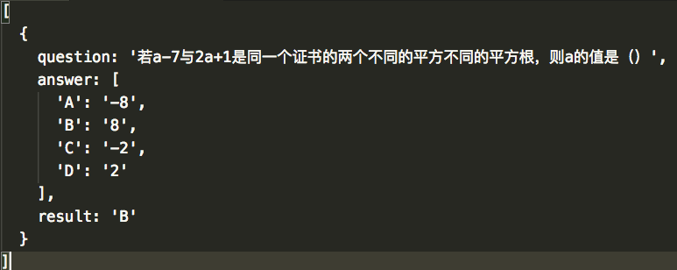

1. **评分要求：**
2. 页面基本排版 （10分）
3. 将题目进度开发完成（3/5） （10分）
4. 根据数据给出的答案选择之后判断是否正确（10分）
5. 答对之后给出提示（10分）
6. 答错之后给出提示（10分）
7. 没有回答直接下一题给出dialog提示（10分）
8. 下一题时选择跳过的原因并且提交给接口（10分）
9. 要求题目数据必须是接口请求，跳过原因选择之后也必须提交给接口（10分）
10. 代码规范 （10分）
11. 目录结构清晰 （10分）